**UNIVERSIDAD DE TARAPACÁ**



**ESCUELA UNIVERSITARIA DE INGENIERÍA INDUSTRIAL, INFORMÁTICA Y DE SISTEMAS**



Área de Ingeniería en Computación e Informática



**Plan de proyecto  
C.A.M.**

**Autor(es): Nicolas Jorquera**

**José-Ignacio Leblanc**

**Matias Sandoval**

**Luis Soto**

**Asignatura: Proyecto 1**

**Profesor(es): Diego Aracena**

**Ricardo Valdivia**

ARICA, 07 DICIEMBRE 2018

# Manual de Usuario

1. Descripción del Producto

**C.A.M.**, Un producto que unió la robótica con el juguete más conocido en los años 80’s el Cubo Rubik. Este producto se trata básicamente de armar un Cubo Rubik 3x3, con la ayuda de un Robot que será controlado a través de la aplicación **C.A.M.**

Nuestro producto consta de 2 opciones de armado, el **modo complejo** que dejará al usuario armar el cubo Rubik mediante su conocimiento, el usuario solo tendrá de apoyo los movimientos básicos del cubo Rubik. Además, tenemos el **modo medio** que constará de botones de armado complejo, cuáles tendrán un algoritmo avanzado, tales que facilitarán el armado del Cubo Rubik.

Dentro de lo visual para el usuario, esta consta de un Menú, donde se encuentran 3 botones de opciones, la de **EMPEZAR** donde se abrirá la ***pantalla de patrones*** en la cual el usuario podrá comenzar a interactuar con los botones que controlan al robot **, INSTRUCCIONES** donde se abrirá una pantalla mostrando en pdf el manual de usuario, explicará los modo de armado que tendrá a disposición y la forma de ocupar el producto de manera óptima **y SALIR** la cual cerrará todas las ventanas de la aplicación. Además, tendrá un botón de **QUIENES SOMOS,** la cual le da la opción al usuario de saber más de nuestro equipo de trabajo y quienes lo conforman.

Pantalla de patrones, donde se encontrarán una variedad de botones de armado, que serán divididos en dos opciones, el modo complejo y el modo medio. Además, constará de un cronómetro y un contador de movimientos, las cuales le darán una pisca de competencia entre los usuarios al ver quien arma el cubo en menos movimientos, o en una cantidad mínima de tiempo. Esta pantalla también consta de una lista de músicas de fondo, con el fin de motivar al usuario al momento de ocupar nuestro producto.

1. Instalación del Producto
   1. Requerimientos mínimos (computador, wifi o bluetooth, otros)

* Computador.

-Python3.

-RPYC versión 3.3.0

-Sistema Operativo Ubuntu.

* Aplicación C.A.M.
* Wifi.
  1. Pasos para la instalación

-. 1ro S.O Ubuntu instalado en el computador

-. 2do Instalar python3 en el computador del usuario.

-. 3ro Instalar pip3(Python ninstaller package) en el computador del usuario.

-. 4to Instalar RPYC versión 3.3.0 en el computador del usuario.

-. 5to Tkinter pygame dentro de Python.

-. 6to Instalar dev-Ev3.

-. 7to Instalar C.A.M.

1. Uso del Producto (incluir imágenes que clarifiquen cada opción)

* Realizar la conexión Remota, del computador que mantiene la aplicación C.A.M. con el robot.

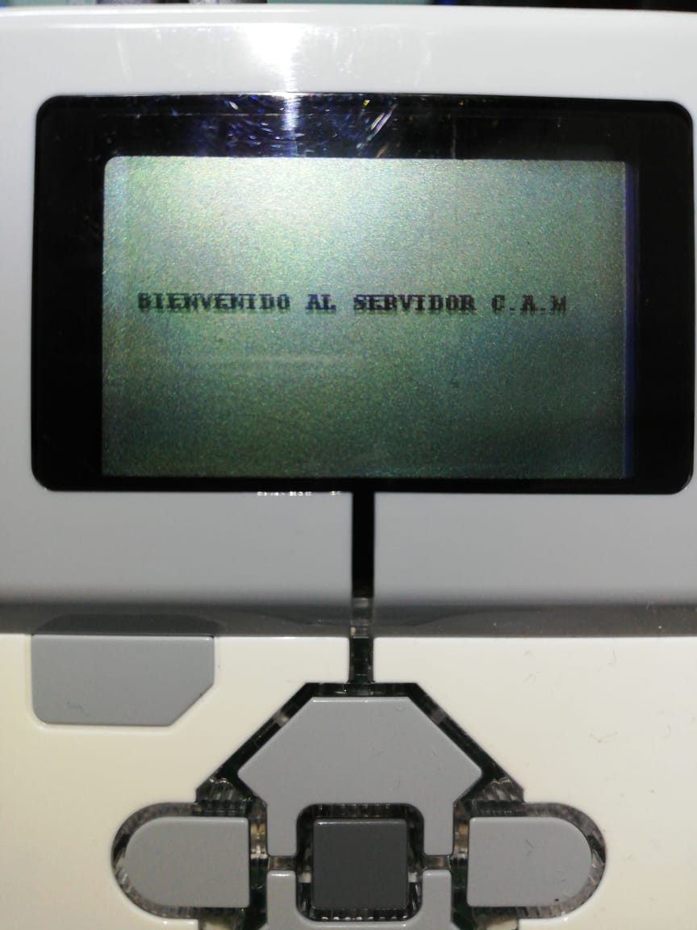

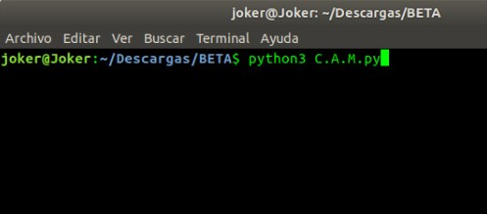

* Ubicar el cubo Rubik en su base en el robot a una altura específica.

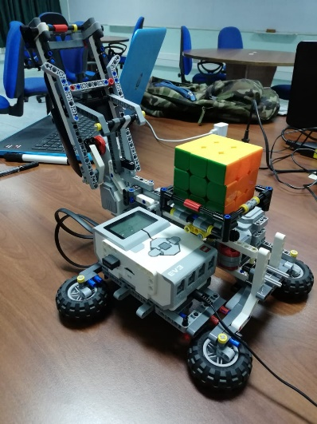

* Posicionar la garra del robot encima del Cubo Rubik.

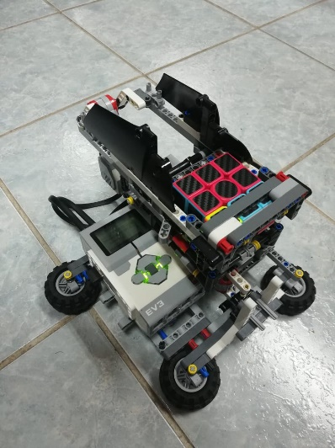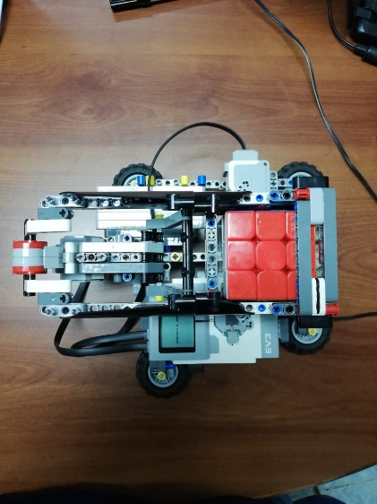

**Abrir la Aplicación C.A.M. comenzando por el menú.**

* Elegido el botón “COMENZAR”, podremos elegir los diferentes botones de movimientos para comenzar nuestro armado del cubo Rubik. El robot tendrá que realizar el mismo movimiento que aparece en la imagen, mientras que el contador de movimientos y el cronometro comienzan su función.

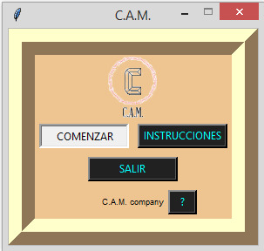

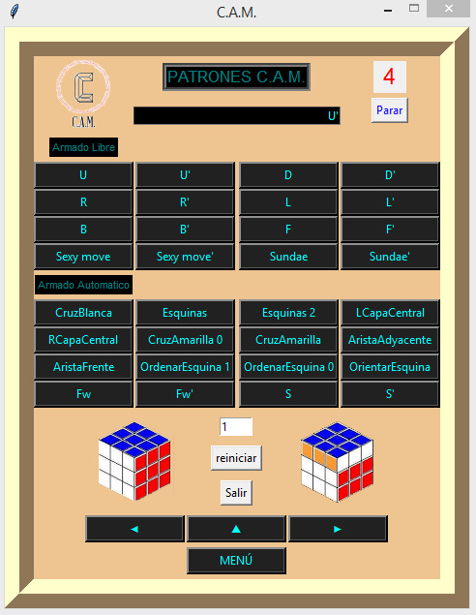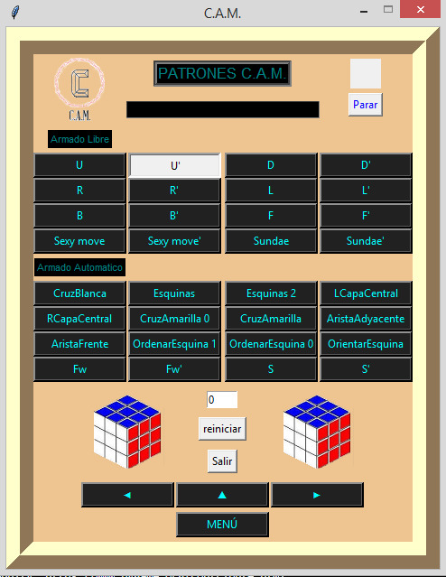

* Elegido el botón “INSTRUCCIONES”, llevará al usuario al archivo “C.A.M. Instrucciones” el cual le dará unos breves pasos y consejos para ocupar nuestro Producto correctamente.

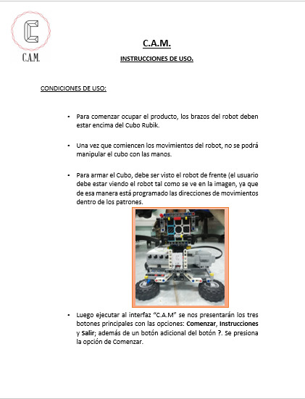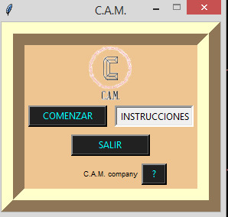

* 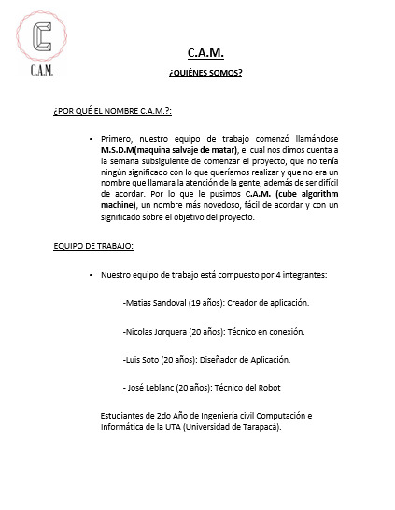Elegido el botón “?”, llevará al usuario al archivo “C.A.M. Equipo” el cual le dará información al usuario de nuestro equipo C.A.M.

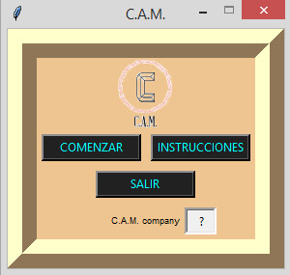

* Una vez finalizado el uso del producto se aprieta el botón “salir”, haciendo que el usuario abandone la aplicación C.A.M.

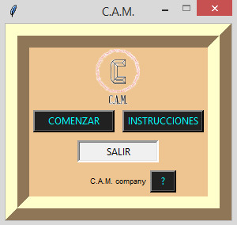

1. Preguntas frecuentes (mantención, posibles fallos, comportamiento normal/anormal, otros)

* **¿Por qué mi robot no se mueve al apretar un botón?**

Posibles fallos en la conexión del robot con el computador que tendrá la app. Verificar si el computador tenga el RYPC en la versión 3.3.0 y un buen wifi.

* **¿Se puede armar cualquier cubo? ¿Qué tipo de cubos arma el producto?**

C.A.M. hasta el momento es solo apto para cubos 3x3 de tamaño normal. Sin ninguna modificación en él.

* **¿Cómo verifico si mi producto está bueno? ¿Mi producto se mueve de manera correcta?**

**Comportamiento normal del producto**, una vez apretado un botón de movimiento, el robot logre realizar el mismo movimiento que aparezca en la imagen de la interfaz gráfica.

**Comportamiento anormal del producto**, una vez apretado un botón de movimiento, el robot realice otro movimiento no parecido al de la imagen, o que al realizar un movimiento este se trabe más de lo normal.

* **¿Puedo ocupar mi producto C.A.M. mientras se está cargando?**

Es recomendable no ocupar el producto C.A.M. mientras se esta cargando, a causa de un desgaste en la batería al no dejarla cargar completamente.

* **¿Qué sistema operativo necesito en mi computador para ocupar el producto C.A.M.?**

Hasta el momento solo se puede ocupar mediante Ubuntu. Próximamente en las versiones futuras está disponible en Windows.

1. Precauciones (edad mínima de uso, batería, otros)

Edad:

* No dejar al alcance de niños pequeños, contiene piezas pequeñas. Peligro de atragantamiento.
* Desde los 7 años para adelante. (Se considero la conciencia del usuario de que el objetivo del producto es armar el cubo o intentarlo. No solo ocupar la app para mover el robot sin motivos).

Batería:

* **PRIMER** **USO**: Se recomienda cargar el producto (Computador, Robot) a un 100% para un uso adecuado y sin inconvenientes.
* Cuando llegue a un 20% de la batería (computador y/o robot), se recomienda dejar en pausa el armado del cubo Rubik, y poner los productos a cargar.
* No ocupar el producto mientras se estén cargando las baterías de los productos. Para un mejor cuidado de estas.

Robot:

* No modificar la estructura del robot. Ya que se puede trabar el robot, por causa de alguna pieza mal puesta.
* Máximo cuidado al momento de ocupar el robot, por posible pérdida de alguna pieza pequeña del robot.
* Solo manipular los movimientos del robot con la aplicación, ya que se puede esforzar de más las partes del robot, causando que se desencajen de sus lugares.

Motor:

* Solo manipular los movimientos del robot con la aplicación, ya que se puede esforzar demasiado los motores.